Unicat Casino - Kasyno Online
Projekt grupowy realizujący materiał poznany na lekcjach Tworzenia Aplikacji Desktopowych
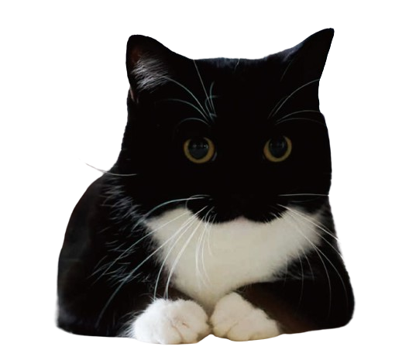

Sztab projektu:
Wiktoria Czarniecka: | Damian Gołaszewski: | Miłosz Tocicki:
Dokumentacja  Oprawa graficzna  Menu  Strona Logowania  Flip The Coin :Gra  Roll The Dice :Gra | Tworzenie kont  Mechanizmy konta i zakłady  Utworzenie bazy danych  Obsługa maila  Ruletka :Gra  Blackjack :Gra | Stworzenie assetów talii  Stworzenie assetów kości  Przygotowanie grafik  Dialogi  Jednoręki bandyta :Gra  Testowanie aplikacji
Każda osoba pracowała równie ciężko i systematycznie. W trakcie tworzenia projektu udało nam się rozbudowywać projekt o nowe funkcjonalności w celach jego urozmaicenia i dostosowania do użytkowników.

Oprogramowanie:
- gitHub (repozytorium https://github.com/Roobim06/Unicat_casino.git)
- SSMS (utworzenie bazy danych i jej obsługa)
-Visual Studio (pisanie kodu)
-PhotoPea (obróbka zdjęć)
-Trello (przydzielanie zadań)

Lista funkcjonalności:
GRY:
-Jednoręki bandyta
-Ruletka
-Blackjack
-Flip The Coin
-Roll The Dice
FUNKCJONALNOŚCI:
-Zakładanie konta
-Logowanie (potwierdzenie mail)
-Zapomniałem hasła (potwierdzenie mail)
-Wystawianie środków (każda gra)
-Wylogowywanie
-Dialogi w menu
-Wyjdź z aplikacji
-Pokaż hasło
-Wyświetlanie konta i aktualnych środków
-Muzyka w tle
USTAWIENIA:
-Wyciszanie muzyki
-Zmiana motywów
-Zmiana stylu tyłu kart
-Dodawanie środków na konto (Debug)
Prezentacja aplikacji (zrzuty lub nagranie)
-
-
-

